Diorgenes Ferreira

Maycon Willer Ribeiro Machado

DESENVOLVIMENTO DE UM SISTEMA JAVA PARA GÊRENCIA DE ORGANIZAÇÕES

Montes Claros

Julho de 2013

**DIORGENES FERREIRA**

**MAYCON WILLER RIBEIRO MACHADO**

DESENVOLVIMENTO DE UM SISTEMA JAVA PARA GÊRENCIA DE ORGANIZAÇÕES

Trabalho Final apresentado à disciplina de Engenharia de Software 1 – Sistemas de Informação, da Universidade Estadual de Montes Claros, como exigência para aprovação da mesma.

Mestre Sônia Beatriz de Oliveira e Silva Maia

Montes Claros

Julho de 2013

**RESUMO**

Este documento é um trabalho referente ao desenvolvimento do SIO – Sistema de Informação Gerencial. Foi desenvolvido para suprir a necessidade da loja de acessórios de informática IBIZA. O projeto visa, além de automatizar processos e tarefas simples internas e do dia-a-dia e também, na tomada de decisões, com algumas opções básicas. Foi utilizada a linguagem de programação JAVA utilizando o software Netbeans, a ferramenta *CASE* ASTAH para modelagem de diagramas, o MySQL Workbench e a base de dados *Mysql*.

**Palavras-Chave: Gerência de Organização, Controle Interno, Automatização.**

**ABSTRACT**

This document is a work concerning the development of SIO - Management Information System. Was developed to meet the need of store computer accessories IBIZA. The project aims, in addition to simple tasks and automate internal processes and day-to-day and also in the making, with some basic options. We used the programming language JAVA using Netbeans software, ASTAH CASE tool for modeling diagrams, MySQL Workbench and MySQL database.

**Keywords: Organization Management, Internal Control, Automation.**

**LISTA DE FIGURAS**

**Figura 1: Diagrama de Caso de Uso** 8

**Figura 2: Diagrama de estados “Fazer login”** 10

**Figura 3: Interface “login”** 11

**Figura 4: Diagrama de estados “Tela principal”** 13

**Figura 5: Interface “Tela principal”** 14

**Figura 6: Diagrama de estados “Cadastrar clientes”** 17

**Figura 7: Interface “Cadastro de clientes”** 18

**Figura 8: Diagrama de estados “Cadastrar vendedor”** 21

**Figura 9: Interface “Cadastro de vendedores”** 22

**Figura 10: Diagrama de estados “cadastro de fornecedor”** 26

**Figura 11: Interface “Cadastrar fornecedor”** 27

**Figura 12: Diagrama de estados “Cadastrar produtos”** 30

**Figura 13: Interface “Cadastrar produtos”** 31

**Figura 14: Diagrama de estados “Efetuar venda”** 34

**Figura 15: Interface “Venda”** 35

**Figura 16: Diagrama de estados “Forma de pagamento”** 39

**Figura 17: Interface “Forma de pagamento”** 40

**Figura 18: Interface “Forma de pagamento” para efetuar pagamentos** 41

**Figura 19: Diagrama de estados “Relatório venda”** 43

**Figura 20: Interface “Relatório venda”** 44

**Figura 21: Diagrama de classes** 46

**LISTA DE TABELAS**

**Tabela 1– Tabela de componentes e módulos do sistema.** 7

**Tabela 2 – Beneficio do produto** 8

**Tabela 3 – Interface de usuário** 9

**Tabela 4 – fluxo do caso de uso “Fazer login”** 10

**Tabela 5 – campos da tela “Login”** 12

**Tabela 6 – Comados da tela “Login”** 12

**Tabela 7 – fluxo da tela principal** 12

**Tabela 8 - comandos da “tela principal”** 14

**Tabela 9 - fluxo do caso de uso “Cadastro de cliente”** 16

**Tabela 10 – Campos da tela “Cadastro de clientes”** 18

**Tabela 11 – Comandos da tela “Cadastrar clientes”** 19

**Tabela 12 - fluxo do caso de uso “Cadastrar vendedor”** 20

**Tabela 13 – Campos da tela “cadastro vendedor”** 23

**Tabela 14 – Comados da tela “cadastro de vendedor”** 24

**Tabela 15 – fluxo do caso de uso “Cadastrar fornecedor”** 25

**Tabela 16 – campos da tela “Cadastrar fornecedor”** 28

**Tabela 17 – comados da tela “Cadastrar fornecedor”** 29

**Tabela 18 – fluxo do caso de uso “Cadastrar produtos”** 29

**Tabela 19 – Campos da tela “Cadastro de produtos”** 31

**Tabela 20 – Comados da tela “Cadastro de produtos”** 32

**Tabela 21 – fluxo do caso de uso “efetuar venda”** 33

**Tabela 22 – Campos da tela “Vendas”** 36

**Tabela 23 – Comados da tela “Vendas”** 37

**Tabela 24 – fluxo do caso de uso “Forma de pagamento”** 38

**Tabela 25 – Campos da tela “forma de pagamento”** 41

**Tabela 26 – Comados da tela “forma de pagamento”** 42

**Tabela 27 – Fluxo do caso de uso “Emitir relatório”** 42

**Tabela 28 – Campos da tela “Relatório vendas”** 44

**Tabela 29 – Comados da tela “Relatório vendas”** 45

**LISTA DE SIGLAS**

**IDE** Integreted Development Environment

**SIG** Sistema de Informação Gerencial

**UML** Unified Modeling Language

**SIO** Sistema de Informação Organizacional

Sumário

**INTRODUÇÃO** 1

**FUNDAMENTAÇÃO TEÓRICA** 2

**Sistemas de Informação Gerencial** 2

**Engenharia de Software** 2

**Processo de Desenvolvimento de Software** 3

**Orientação a Objetos** 3

**Linguagem de Modelagem Unificada (UML)** 4

**- Diagrama de Caso de Uso** 4

**- Diagrama de Classes** 4

**- Diagrama de Transição de Estados** 5

**JAVA** 5

**SISTEMA DE INFORMAÇÃO ORGANIZACIONAL – SIO** 6

**Escopo do Produto** 6

**- Principais Componentes:** 7

**- Limites do Produto** 7

**- Benefício do Produto** 7

**Diagrama de Caso de Uso** 8

**INTERFACES DE USUÁRIO** 9

**FAZER LOGIN** 9

**TELA PRINCIPAL** 11

**CADASTRAR CLIENTES** 15

**CADASTRAR VENDEDOR** 19

**CADASTRAR FORNECEDOR** 24

**CADASTRAR PRODUTOS** 28

**REALIZAR VENDAS** 32

**FORMA DE PAGAMENTO** 37

**EMITIR RELATÓRIO** 41

**REQUISITOS ESPECÍFICOS** 44

**- REQUISITOS DE DADOS PERSISTENTES** 44

**- Diagrama de Classes persistentes** 44

**- Classes Persistentes** 46

**IMPLEMENTAÇÃO DO SISTEMA** 46

**Linguagens Utilizadas** 47

**Ferramentas Utilizadas** 47

**CONSIDERAÇÕES FINAIS** 48

# **INTRODUÇÃO**

Através da aumento de demanda e também da necessidade de se manter, as organizações veem usufruindo de softwares como SIG’s nos quais auxiliam em seus processos e melhora as decisões de acordo com próprias informações do seu sistema de informação.

Muitas são as possibilidades de construção também desse tipo de sistema, variando em estilo, complexidade, segurança e linguagem. Um bom exemplo é o JAVA, uma linguagem de programação orientada a objeto desenvolvida na década de 90 por uma equipe de programadores chefiada por James Gosling, na empresa Sun Microsystems, que foi desenvolvido visando ser utilizada como softwares embutidos, porém tomou uma proporção maior tornando-se atualmente umas das principais linguagens de programação.

Com a busca de melhoria de sua estrutura a IBIZA Informática a equipe de desenvolvimento, pode modelar e implementar um sistema para atender as necessidades. O sistema possui o nome de SIO, que também pode ser utilizado por qualquer organização de médio porte que visa:

Integrar os processos internos relacionados com a venda;

Automatizar tarefas;

Garantir segurança nos dados;

Manter grande quantidade de dados armazenada durante grande período de tempo de forma digital;

Este documento visa expandir sobre cada parte especifica do sistema, de sua modelagem e implementação.

# **FUNDAMENTAÇÃO TEÓRICA**

A seguir, são abordados alguns temas e definidos conceitos relativos ao desenvolvimento do sistema, que permitirão entender melhor o desenvolvimento do presente trabalho.

## **Sistemas de Informação Gerencial**

Em função do processo de mudanças aceleradas, principalmente no que diz respeito aos avanços da tecnologia, o bom sistema de informação será fator preponderante na tomada de decisão. Um desenvolvimento gerencial eficaz e eficiente pressupõe, em qualquer organização, a existência de infraestrutura informacional para a tomada de decisão, de forma ágil e segura. O sistema de informação gerencial fortalece o plano de atuação das empresas, a geração de informações rápidas, precisas e principalmente úteis, garantindo uma estruturação de gestão diferenciada (Carlos Alberto Pouey Gedres).

A ideia base do SIO é justamente transformá-lo em um SIG, mesmo que em sua primeira versão ele não apresenta completamente característica de um completo SIG, ele fundamenta em sua definição e é previsto que um dia se transforme em um.

Assim é de objetivo do SIO, se transformar em um sistema que objetiva na resolução de problemas, planejamento e controle organizacional. E fazer com que as organizações que o utilizem possuam um diferencial em relação as outras, ou seja, possuir uma vantagem competitiva, podendo tomar decisões de acordo com um grande volume de informações obtidas em suas transações internas e externas. Melhora também a relação com seus fornecedores com um módulo que possibilita informar quando houver a necessidade de renovação de estoque, o que simula a ideia de *Supply Chain*.

## **Engenharia de Software**

A engenharia de software se trata de uma disciplina que cobre todos os aspectos do software, desde a criação até a fase de manutenção depois do mesmo já estar em operação. Essa disciplina, engenharia de software, possibilita ainda o desenvolvimento de software seja feito com maior qualidade ao seguir uma metodologia e realizar um planejamento para a criação de sistemas. (Sommerville).

Ela surgiu a partir da crise do software pela necessidade de melhora na qualidade dos softwares daquela época. Com o passar dos anos essa disciplina veem melhorando a qualidade dos softwares. E gera ferramentas para auxiliar esses, um exemplo é o ASTAH, uma ferramenta *CASE*.

## **Processo de Desenvolvimento de Software**

O desenvolvimento do software é resultado da Engenharia de Software, ou seja, após analisado um problema, escolhida uma solução, essa é modelada pelos métodos da Engenharia de Software e de suas ferramentas. A partir disso, é criada a base que permite que o software comece a ser implementado de acordo com a linguagem escolhida.

Esse processo representa a transformação das ideias e requisitos em algo tangível, ou seja, tirar do modelo e transformar em software propriamente dito.

O desenvolvimento de software ainda é desenvolvido em algumas etapas:

* Levantamento de Requisitos;
* Análise de Requisitos;
* Projeto;
* Implementação;
* Testes e,
* Implantação.

## **Orientação a Objetos**

A orientação a objetos é um paradigma de análise, projeto e programação de sistemas de software baseado na composição e interação entre diversas unidades de software chamadas de objetos.

Na programação orientada a objetos, implementa-se um conjunto de classes que definem os objetos presentes no sistema de software. Cada classe determina o comportamento (definido nos métodos) e estados possíveis (atributos) de seus objetos, assim como o relacionamento com outros objetos (Carlos Sica).

Vem sendo a mais utilizada atualmente, e possui diversas linguagens baseada na orientação a objetos. Por exemplo JAVA, a linguagem na qual o SIO foi desenvolvido.

## **Linguagem de Modelagem Unificada (UML)**

Segundo a comunidade UML, dizemos que a Unified Modeling Language (UML, em português, Linguagem de Modelagem Unificada) é uma linguagem de modelagem não proprietária de terceira geração. A UML não é uma metodologia de desenvolvimento, o que significa que ela não diz para você o que fazer primeiro e em seguida ou como projetar seu sistema, mas ela lhe auxilia a visualizar seu desenho e a comunicação entre objetos.

Basicamente, a UML permite que desenvolvedores visualizem os produtos de seus trabalhos em diagramas padronizados. Junto com uma notação gráfica, a UML também especifica significados, isto é, semântica.

Os objetivos da UML são: especificação, documentação, estruturação para sub-visualização e maior visualização lógica do desenvolvimento completo de um sistema de informação.

Para o desenvolvimento do SIO, foram utilizados os seguintes Diagramas:

### **- Diagrama de Caso de Uso**

Segundo Ivar Jacobson, podemos dizer que um caso de uso é um "documento narrativo que descreve a sequência de eventos de um ator que usa um sistema para completar um processo". Um caso de uso representa uma unidade discreta da interação entre um usuário (humano ou máquina) e o sistema. Um caso de uso é uma unidade de um trabalho significante.

Casos de uso são tipicamente relacionados a "atores". Um ator é um humano ou entidade máquina que interage com o sistema para executar um significante trabalho.

### **- Diagrama de Classes**

Em programação, um diagrama de classes é uma representação da estrutura e relações das classes que servem de modelo para objetos.

É uma modelagem muito útil para o desenvolvimento de sistemas, pois define todas as classes que o sistema necessita possuir e é a base para a construção dos diagramas de comunicação, sequência e estados.

### **- Diagrama de Transição de Estados**

Em engenharia de software e eletrônica digital, um diagrama de transição de estados é uma representação do estado ou situação em que um objeto pode se encontrar no decorrer da execução de processos de um sistema. Com isso, o objeto pode passar de um estado inicial para um estado final através de uma transição.

# **JAVA**

Como já dito Java é uma linguagem de programação orientada a objeto desenvolvida na década de 90 por uma equipe de programadores chefiada por James Gosling, na empresa Sun Microsystems. Diferentemente das linguagens convencionais, que são compiladas para código nativo, a linguagem Java é compilada para um bytecode que é executado por uma máquina virtual. A linguagem de programação Java é a linguagem convencional da Plataforma Java, mas não sua única linguagem.

A linguagem Java foi projetada tendo em vista os seguintes objetivos:

* Orientação a objetos - Baseado no modelo de Simula67
* Portabilidade - Independência de plataforma - "escreva uma vez, execute em qualquer lugar" ("write once, run anywhere")
* Recursos de Rede - Possui extensa biblioteca de rotinas que facilitam a cooperação com protocolos TCP/IP, como HTTP e FTP
* Segurança - Pode executar programas via rede com restrições de execução

Além disso, podem-se destacar outras vantagens apresentadas pela linguagem:

* Sintaxe similar a C/C++
* Facilidades de Internacionalização - Suporta nativamente caracteres Unicode
* Simplicidade na especificação, tanto da linguagem como do "ambiente" de execução (JVM)
* É distribuída com um vasto conjunto de bibliotecas (ou APIs)
* Possui facilidades para criação de programas distribuídos e multitarefa (múltiplas linhas de execução num mesmo programa)
* Desalocação de memória automática por processo de coletor de lixo
* Carga Dinâmica de Código - Programas em Java são formados por uma coleção de classes armazenadas independentemente e que podem ser carregadas no momento de utilização.

Graças a essas características, o JAVA conseguiu se popularizar rapidamente, estando presente em todos lugares, principalmente em dispositivos móveis, como celulares, tablets, etc. E também principais tipos de aplicações: jogos, conteúdo on-line, software corporativo, entre outras.

# **SISTEMA DE INFORMAÇÃO ORGANIZACIONAL – SIO**

Após explicado conceitos, partiremos para o próprio produto desenvolvido por eles, o SIO, será dividido e explicada cada característica do produto.

## **Escopo do Produto**

O SIO é um sistema informatizado, com finalidade para revendedoras, desenvolvido para auxiliar em processos internos, automatização de tarefas, vendas e estoque. E é de seu intuito que em próximas versões trabalhe como um completo SIG, ou seja, auxilie na tomada de decisões a partir dos próprios dados internos.

Características do SIO:

### 

### **- Principais Componentes:**

**Tabela 1– Tabela de componentes e módulos do sistema.**

|  |  |
| --- | --- |
| **Módulos** | **Componentes** |
| **Financeiro** | Cadastro de Contas a Pagar |
| Cadastro de Contas a Receber |
| Caixa Diário |
| **Estoque** | Cadastrar Produtos |
| Visualizar Estoque |
| Movimentação (Entrada) |
| Movimentação (Saída) |
| Cadastro de Fornecedores |
| Pesquisa de Produto |
| **Vendas** | Cadastrar Clientes |
| Cadastro de Vendedores |
| Efetuar Venda |
| Pesquisa de Clientes |
| Pesquisa de Vendedores |
| **Sobre o Sistema** | Contato |
| Versão |
| Documentação |

**Fonte:** Grupo, 2013

### **- Limites do Produto**

1. O Sistema deve possuir produtos no estoque.
2. O Sistema deve possuir ao menos um vendedor cadastrado.
3. O Sistema deve possuir algum cliente cadastrado.

### **- Benefício do Produto**

O desenvolvimento do SIG proporcionará uma série de benefícios à qualquer organização que utilize, que serão apresentados no Quadro 2.

**Tabela 2 – Beneficio do produto**

|  |  |  |
| --- | --- | --- |
| **Número de Ordem** | **Benefício** | **Valor para o cliente** |
| 1 | Obter informações rapidamente sobre: clientes, vendedores, fornecedores ou produtos. | Essencial |
| 2 | Automatizar processos e tarefas cotidianas | Essencial |
| 3 | Confiabilidade e segurança de dados | Essencial |
| 4 | Economia de recursos | Essencial |

**Fonte:** Grupo, 2013

## **Diagrama de Caso de Uso**

A Figura 1 mostra o diagrama de Caso de Uso do SIO. Nele se pode observar a interação entre usuários e suas funções dentre do sistema.

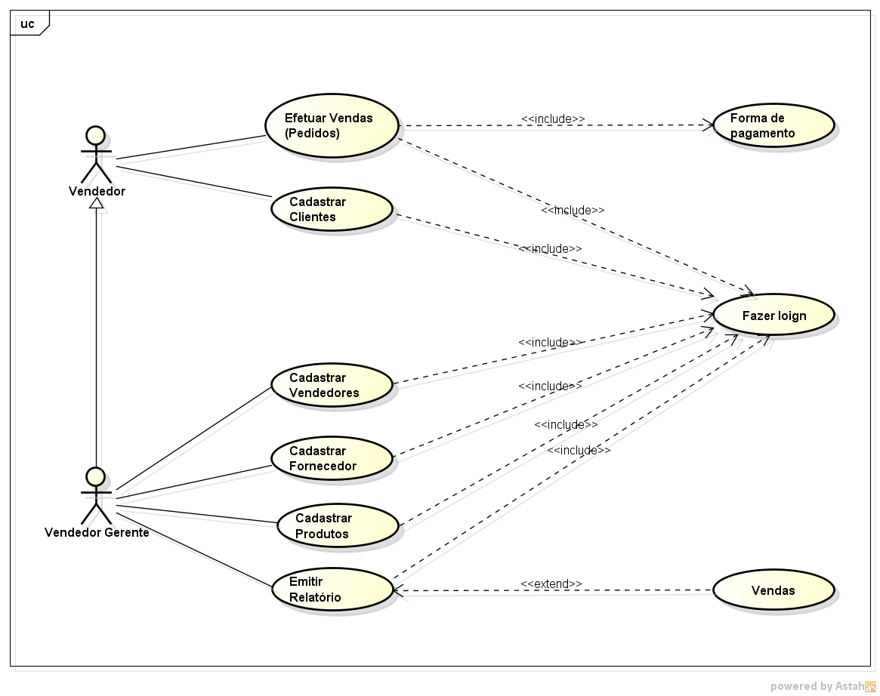

Figura 1: Diagrama de Caso de Uso

Fonte: Grupo, 2013

# **INTERFACES DE USUÁRIO**

**Tabela 3 – Interface de usuário**

|  |  |  |  |  |
| --- | --- | --- | --- | --- |
| **Número de ordem** | **Nome** | **Ator** | **Caso de Uso** | **Descrição** |
| 1 | Login | Vendedor,  Vendedor_Gerente | Fazer Login | Interface para identificação dos usuários do sistema |
| 2 | Principal | Vendedor,  Vendedor_Gerente | Gerenciar Sistema | Interface Menu para gerencia do sistema |
| 3 | Cadastrar Clientes | Vendedor,  Vendedor_Gerente | Cadastrar Clientes | Interface para cadastrar novos clientes |
| 4 | Cadastrar Vendedor | Vendedor_Gerente | Cadastrar Vendedor | Interface para cadastrar novos Vendedores |
| 5 | Cadastrar Fornecedor | Vendedor_Gerente | Cadastrar Fornecedor | Interface para cadastrar novos Fornecedor |
| 6 | Cadastrar Produtos | Vendedor_Gerente | Cadastrar Produtos | Interface para cadastrar novos Produtos |
| 7 | Vendas | Vendedor | Vendas | Interface para Realizar Vendas |
| 8 | Forma de pagamento | Vendedor | Efetuar pagamentos | Interface para configurar pagamentos |
| 9 | Emitir Relatório | Vendedor_Gerente | Emitir Relatório | Interface para Emitir Relatório |

**Fonte:** Grupo, 2013

## 

## **FAZER LOGIN**

**Tabela 4 – fluxo do caso de uso “Fazer login”**

|  |  |
| --- | --- |
| **Sumário:** | Todos os usuários fazem o login para ter acesso ao sistema. |
| **Ator Primário:** | Todos usuários |
| **Pré-Condições:** | Todos os usuários devem estar cadastrados no sistema. |
| **Fluxo Principal** | |
| 1. Os usuários iniciam o processo de login abrindo o sistema. 2. Os usuários informam todos os dados solicitados para fazer o login. 3. Os usuários fazem o login. | |
| **Subfluxo** | |
| Não se aplica | |
| **Fluxo Alternativo** | |
| Não se aplica | |

**Fonte:** Grupo, 2013

A figura 2 representa o diagrama de estados fazer login, esse diagrama demonstra a situação em que o sistema se encontra durante o processo de efetuar acesso (fazer login).

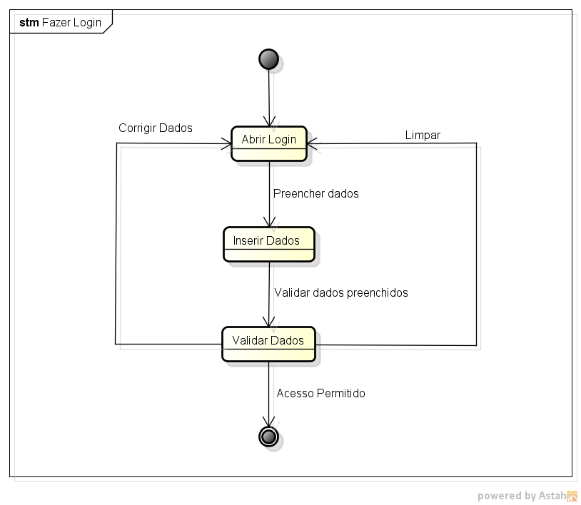

Figura 2: Diagrama de estados “Fazer login”

Fonte: Grupo, 2013

A figura 3 representa a interface login, utilizada para efetuar acesso às funcionalidades do sistema.

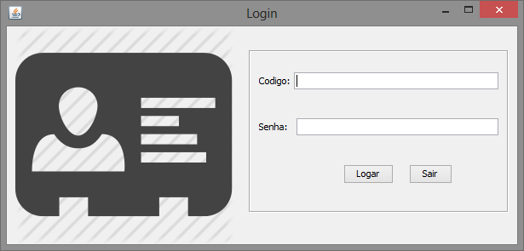

Figura 3: Interface “login”

Fonte: Grupo, 2013

Campos da interface Login reservados para o preenchimento dos dados:

**Tabela 5 – campos da tela “Login”**

|  |  |  |  |  |  |  |
| --- | --- | --- | --- | --- | --- | --- |
| **Número** | **Nome** | **Descrição** | **Valores válidos** | **Formato** | **Tipo** | **Restrições** |
| 1 | Codigo | Codigo do vendedor cadastrado | Número | Ilimitado | Texto | Obrigatório |
| 2 | Senha | Senha do vendedor cadastrado | Caracteres  Alfanumérico | Ilimitado | Texto | Obrigatório |

**Fonte:** Grupo, 2013

Comandos da interface Login. Estas são as ações possíveis em que um usuário pode realizar em determinada interface.

**Tabela 6 – Comados da tela “Login”**

|  |  |  |  |
| --- | --- | --- | --- |
| **Número** | **Nome** | **Ação** | **Restrições** |
| 1 | Logar | Ter acesso ao Sistema | Sempre Habilitado |
| 2 | Sair | Fechar o sistema | Sempre Habilitado |

**Fonte:** Grupo, 2013

## **TELA PRINCIPAL**

**Tabela 7 – fluxo da tela principal**

|  |  |
| --- | --- |
| **Sumário:** | Todos os usuários têm acesso as funções do sistema. |
| **Ator Primário:** | Todos usuários |
| **Pré-Condições:** | Todos os usuários devem ter feito login. |
| **Fluxo Principal** | |
| 1. Os usuários iniciam o processo selecionando um menu. 2. Os usuários selecionam o subitem. 3. Os usuários acessam a função. | |
| **Subfluxo** | |
| Não se aplica | |
| **Fluxo Alternativo** | |
| Não se aplica | |

**Fonte:** Grupo, 2013

A figura 4 representa o diagrama de estados tela principal, esse diagrama demonstra a situação em que o sistema se encontra durante o processo de escolha das suas funcionalidades.

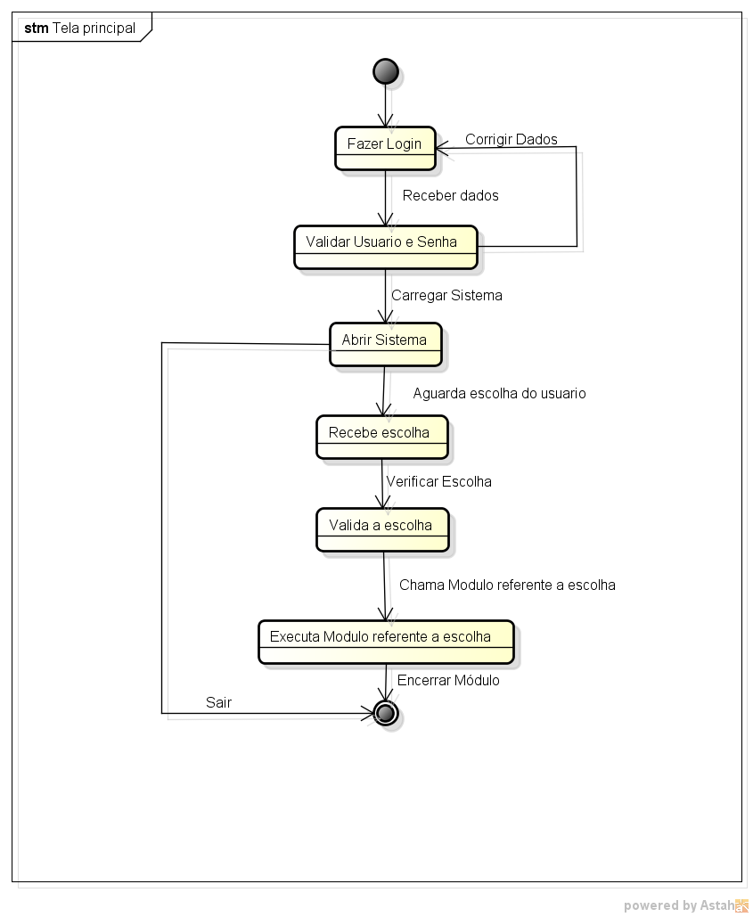

Figura 4: Diagrama de estados “Tela principal”

Fonte: Grupo, 2013

A figura 5 representa a interface tela principal, utilizada para demostrar e oferecer acesso a todas as funcionalidades do sistema de acordo como o tipo de usuário logado ( vendedor, gerente vendedor).

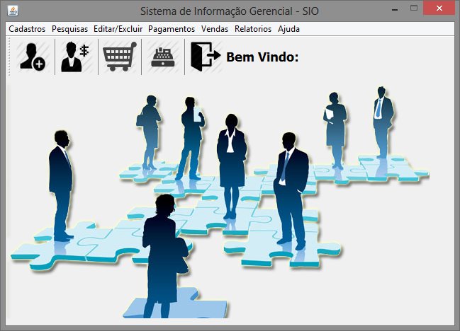

Figura 5: Interface “Tela principal”

Fonte: Grupo, 2013

Comandos da interface Principal. Estas são as ações possíveis em que um usuário pode realizar em determinada interface.

**Tabela 8 - comandos da “tela principal”**

|  |  |  |  |
| --- | --- | --- | --- |
| **Número** | **Nome** | **Ação** | **Restrições** |
| **Menu Cadastros** | | | |
| 1 | Cliente | Cadastra Clientes | Qualquer usuário |
| 2 | Fornecedor | Cadastra Fornecedores | O usuário deve ser Gerente. |
| 3 | Produto | Cadastra Produtos | O usuário deve ser Gerente. |
| 4 | Vendedor | Cadastra Vendedores | O usuário deve ser Gerente. |
| 5 | Empresa | Cadastra a Empresa | O usuário deve ser Gerente. |
| **Menu Pesquisas** | | | |
| 6 | Cliente | Pesquisa Clientes | Qualquer usuário |
| 7 | Fornecedor | Pesquisa Fornecedores | O usuário deve ser Gerente. |
| 8 | Produto | Pesquisa Produtos | O usuário deve ser Gerente. |
| 9 | Vendedor | Pesquisa Vendedores | O usuário deve ser Gerente. |
| 10 | Dados da Empresa | Pesquisa a Empresa | O usuário deve ser Gerente. |
| **Menu Editar/Excluir** | | | |
| 11 | Clientes | Edita ou Exclui Clientes | Qualquer usuário |
| 12 | Fornecedor | Edita ou Exclui Fornecedores | O usuário deve ser Gerente. |
| 13 | Vendedor | Edita ou Exclui Vendedores | O usuário deve ser Gerente. |
| **Menu Pagamentos** | | | |
| 14 | Contas a Receber | Efetuar recebimento de faturas. | O usuário deve ser Gerente. |
| 15 | Contas a Pagar | Efetuar pagamento de faturas. | O usuário deve ser Gerente. |
| **Menu Vendas** | | | |
| 16 | Efetuar Venda | Abre interface para vendas | O usuário deve ser apenas vendedor |
| 17 | Acessar Estoque | Abre interface de estoque | O usuário deve ser Gerente. |
| **Menu Relatórios** | | | |
| 18 | Relatório de Vendas | Abre interface para relatórios de vendas realizadas. | O usuário deve ser Gerente. |
| 19 | Mais/Menos Vendidos | Abre interface para relatórios de produtos mais e menos vendidos | O usuário deve ser Gerente. |
| **Menu Ajuda** | | | |
| 20 | Sobre | Abre informações sobre o sistema | Qualquer usuário |
| **Barra de Ferramentas** | | | |
| 21 | Botão Cadastro de Clientes | Cadastra Clientes | Qualquer usuário |
| 22 | Botão Cadastro de Vendedor | Cadastra Vendedor | O usuário deve ser Gerente. |
| 23 | Botão Efetuar Venda | Abre interface para vendas | O usuário deve ser apenas vendedor |
| 24 | Botão Contas a Receber | Abre a interface de Contas a Receber | O usuário deve ser Gerente. |
| 25 | Botão Sair | O Sistema é encerrado | Qualquer usuário |

**Fonte:** Grupo, 2013

## **CADASTRAR CLIENTES**

**Tabela 9 - fluxo do caso de uso “Cadastro de cliente”**

|  |  |
| --- | --- |
| **Sumário:** | Todos os usuários fazem o login para ter acesso ao sistema. |
| **Ator Primário:** | Todos usuários |
| **Pré-Condições:** | Todos os usuários devem estar logados no sistema. |
| **Fluxo Principal** | |
| 1. Os usuários iniciam o processo de Cadastro de Clientes abrindo a tela. 2. Os usuários informam todos os dados solicitados para fazer o Cadastrar o Clientes. 3. Os usuários confirmam o Cadastro. | |
| **Subfluxo** | |
| Não se aplica | |
| **Fluxo Alternativo** | |
| Não se aplica | |

**Fonte:** Grupo, 2013

A figura 6 representa o diagrama de estados cadastrar clientes, esse diagrama demonstra a situação em que o sistema se encontra durante o processo de cadastro de cliente.

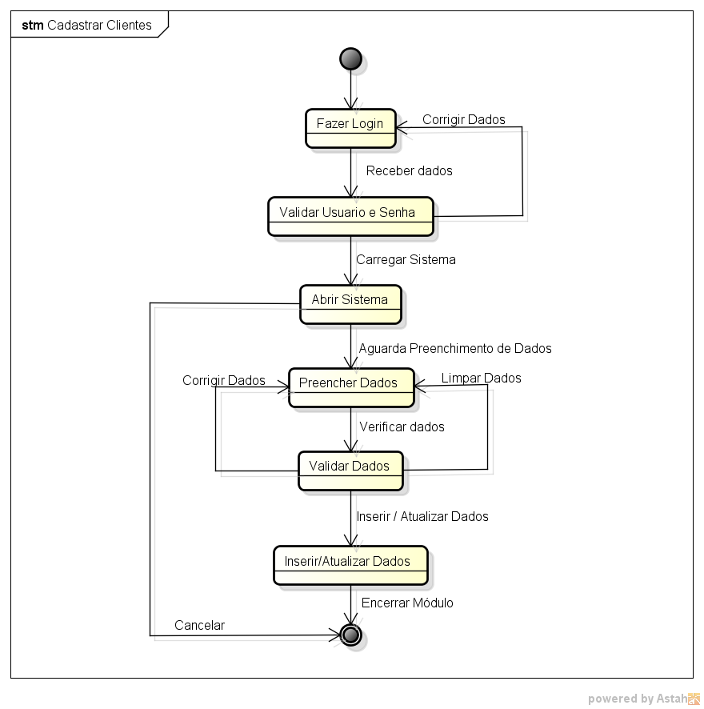

Figura 6: Diagrama de estados “Cadastrar clientes”

Fonte: Grupo, 2013

A figura 7 representa a interface cadastro de clientes, utilizada para realizar a inserção de dados de um novo cliente ao sistema.

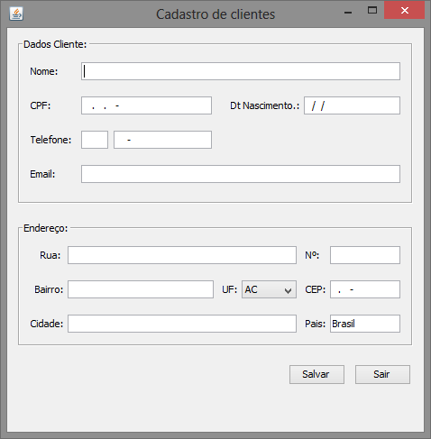

Figura 7: Interface “Cadastro de clientes”

Fonte: Grupo, 2013

Campos da interface Cadastrar Cliente reservados para o preenchimento dos dados:

**Tabela 10 – Campos da tela “Cadastro de clientes”**

|  |  |  |  |  |  |  |
| --- | --- | --- | --- | --- | --- | --- |
| **Número** | **Nome** | **Descrição** | **Valores válidos** | **Formato** | **Tipo** | **Restrições** |
| 1 | Nome | Nome do cliente a ser cadastrado | Caracteres | Ilimitado | Texto | Obrigatório |
| 2 | CPF | CPF do cliente a ser cadastrado | Números | 11 Dígitos | Numérico | Obrigatório |
| 3 | Dt Nascimento | Data de Nascimento do cliente a ser cadastrado | Números | 8 Dígitos | Numérico | Obrigatório |
| 4 | DDD | DDD do Telefone do cliente a ser cadastrado | Números | 2 Dígitos | Numérico | Nenhuma |
| 5 | Telefone | Telefone do cliente a ser cadastrado | Números | 8 Dígitos | Numérico | Nenhuma |
| 6 | Email | Email do cliente a ser cadastrado | Caracteres Alfanuméricos | Ilimitado | Texto | Nenhuma |
| 7 | Rua | Rua do cliente a ser cadastrado | Caracteres Alfanuméricos | Ilimitado | Texto | Obrigatório |
| 8 | Nº | Número do cliente a ser cadastrado | Números | Indefinido | Numérico | Obrigatório |
| 9 | Bairro | Bairro do cliente a ser cadastrado | Caracteres Alfanuméricos | Ilimitado | Texto | Obrigatório |
| 10 | UF | Estado do cliente a ser cadastrado | Caracteres | 2 Caracteres | Texto | Obrigatório |
| 11 | CEP | CEP do cliente a ser cadastrado | Números | 8 Dígitos | Numérico | Obrigatório |
| 12 | Cidade | Cidade do cliente a ser cadastrado | Caracteres | Ilimitado | Texto | Obrigatório |
| 13 | Pais | Pais do cliente a ser cadastrado | Caracteres | Ilimitado | Texto | Obrigatório |

**Fonte:** Grupo, 2013

Comandos da interface Cadastrar Clientes. Estas são as ações possíveis em que um usuário pode realizar em determinada interface.

**Tabela 11 – Comandos da tela “Cadastrar clientes”**

|  |  |  |  |
| --- | --- | --- | --- |
| **Número** | **Nome** | **Ação** | **Restrições** |
| 1 | Salvar | Cadastra o Cliente | Sempre Habilitado |
| 2 | Sair | Fecha a tela | Sempre Habilitado |

## 

## **CADASTRAR VENDEDOR**

**Tabela 12 - fluxo do caso de uso “Cadastrar vendedor”**

|  |  |
| --- | --- |
| **Sumário:** | O Vendedor Gerente faz login para ter acesso ao sistema. |
| **Ator Primário:** | Vendedor gerente |
| **Pré-Condições:** | O vendedor gerente deve estar logado no sistema. |
| **Fluxo Principal** | |
| 1. O Vendedor gerente inicia o processo de Cadastro de Vendedor abrindo a tela. 2. O Vendedor gerente informa todos os dados solicitados para fazer o Cadastrar do vendedor. 3. O Vendedor gerente confirma o Cadastro. | |
| **Subfluxo** | |
| Não se aplica | |
| **Fluxo Alternativo** | |
| Não se aplica | |

**Fonte:** Grupo, 2013

A figura 8 representa o diagrama de estados Cadastrar vendedor, esse diagrama demonstra a situação em que o sistema se encontra durante o processo de cadastro de vendedor.

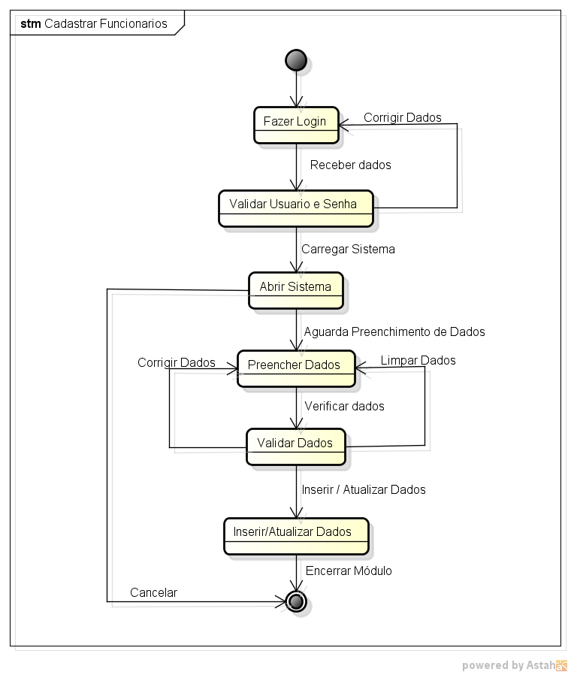

Figura 8: Diagrama de estados “Cadastrar vendedor”

Fonte: Grupo, 2013

A figura 9 representa a interface cadastro de vendedor, utilizada para realizar a inserção de dados de um novo vendedor ao sistema, podendo ser inserido um vendedor gerente que possuirá acesso a mais funcionalidades do sistema.

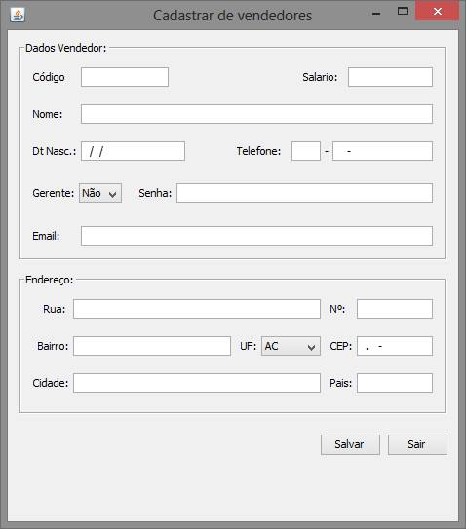

Figura 9: Interface “Cadastro de vendedores”

Fonte: Grupo, 2013

Campos da interface Cadastrar vendedor reservados para o preenchimento dos dados:

**Tabela 13 – Campos da tela “cadastro vendedor”**

|  |  |  |  |  |  |  |
| --- | --- | --- | --- | --- | --- | --- |
| **Número** | **Nome** | **Descrição** | **Valores válidos** | **Formato** | **Tipo** | **Restrições** |
| 1 | Código | Código do vendedor a ser cadastrado | Números | 11 Dígitos | Numérico | Obrigatório |
| 2 | Salario | Salario do vendedor a ser cadastrado | Números | 6 Dígitos | Numérico | Obrigatório |
| 3 | Nome | Nome do vendedor a ser cadastrado | Caracteres | Ilimitado | Texto | Obrigatório |
| 4 | Dt Nascimento | Data de Nascimento do vendedor a ser cadastrado | Números | 8 Dígitos | Numérico | Obrigatório |
| 5 | DDD | DDD do Telefone do vendedor a ser cadastrado | Números | 2 Dígitos | Numérico | Nenhuma |
| 6 | Telefone | Telefone do vendedor a ser cadastrado | Números | 8 Dígitos | Numérico | Nenhuma |
| 7 | Gerente | Definir se o vendedor é gerente | Caracteres | Caractere | Texto | Obrigatório |
| 8 | Senha | Senha do vendedor a ser cadastrado | Caracteres Alfanuméricos | Ilimitado | Texto | Obrigatório |
| 9 | Email | Email do vendedor a ser cadastrado | Caracteres Alfanuméricos | Ilimitado | Texto | Nenhuma |
| 10 | Rua | Rua do vendedor a ser cadastrado | Caracteres Alfanuméricos | Ilimitado | Texto | Obrigatório |
| 11 | Nº | Número do vendedor a ser cadastrado | Números | Indefinido | Numérico | Obrigatório |
| 12 | Bairro | Bairro do vendedor a ser cadastrado | Caracteres Alfanuméricos | Ilimitado | Texto | Obrigatório |
| 13 | UF | Estado do vendedor a ser cadastrado | Caracteres | 2 Caracteres | Texto | Obrigatório |
| 14 | CEP | CEP do vendedor a ser cadastrado | Números | 8 Dígitos | Numérico | Obrigatório |
| 15 | Cidade | Cidade do vendedor a ser cadastrado | Caracteres | Ilimitado | Texto | Obrigatório |
| 16 | Pais | Pais do vendedor a ser cadastrado | Caracteres | Ilimitado | Texto | Obrigatório |

**Fonte:** Grupo, 2013

Comandos da interface Cadastrar vendedor. Estas são as ações possíveis em que um usuário pode realizar em determinada interface.

**Tabela 14 – Comados da tela “cadastro de vendedor”**

|  |  |  |  |
| --- | --- | --- | --- |
| **Número** | **Nome** | **Ação** | **Restrições** |
| 1 | Salvar | Cadastra o vendedor | Sempre Habilitado |
| 2 | Sair | Fecha a tela | Sempre Habilitado |

**Fonte:** Grupo, 2013

## **CADASTRAR FORNECEDOR**

**Tabela 15 – fluxo do caso de uso “Cadastrar fornecedor”**

|  |  |
| --- | --- |
| **Sumário:** | O Vendedor Gerente faz login para ter acesso ao sistema. |
| **Ator Primário:** | Vendedor gerente |
| **Pré-Condições:** | O vendedor gerente deve estar logado no sistema. |
| **Fluxo Principal** | |
| 1. O Vendedor gerente inicia o processo de Cadastro de fornecedor abrindo a tela. 2. O Vendedor gerente informa todos os dados solicitados para fazer o Cadastrar do fornecedor. 3. O Vendedor gerente confirma o Cadastro. | |
| **Subfluxo** | |
| Não se aplica | |
| **Fluxo Alternativo** | |
| Não se aplica | |

**Fonte:** Grupo, 2013

A figura 10 representa o diagrama de estados cadastrar fornecedor, esse diagrama demonstra a situação em que o sistema se encontra durante o processo de cadastro de fornecedor.

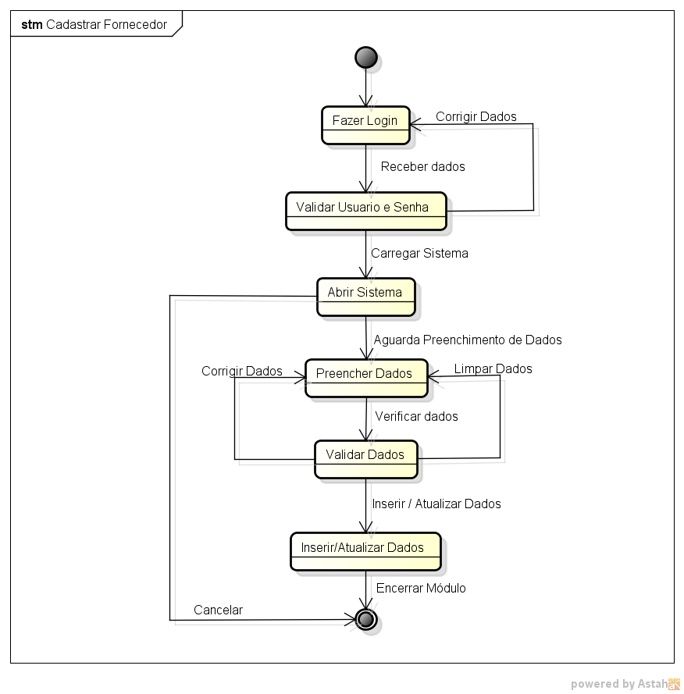

Figura 10: Diagrama de estados “cadastro de fornecedor”

Fonte: Grupo, 2013

A figura 11 representa a interface cadastro de fornecedor, utilizada para realizar a inserção de dados de um novo fornecedor ao sistema.

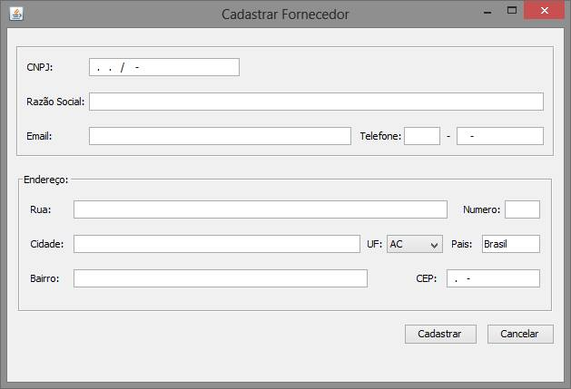

Figura 11: Interface “Cadastrar fornecedor”

Fonte: Grupo, 2013

Campos da interface Cadastrar fornecedor reservados para o preenchimento dos dados:

**Tabela 16 – campos da tela “Cadastrar fornecedor”**

|  |  |  |  |  |  |  |
| --- | --- | --- | --- | --- | --- | --- |
| **Número** | **Nome** | **Descrição** | **Valores válidos** | **Formato** | **Tipo** | **Restrições** |
| 1 | CNPJ | CNPJ do fornecedor a ser cadastrado | Números | 14 Dígitos | Numérico | Obrigatório |
| 2 | Razão social | Razão social do fornecedor a ser cadastrado | caracteres | Ilimitado | texto | Obrigatório |
| 3 | DDD | DDD do Telefone do fornecedor a ser cadastrado | Números | 2 Dígitos | Numérico | Nenhuma |
| 4 | Telefone | Telefone do fornecedor a ser cadastrado | Números | 8 Dígitos | Numérico | Nenhuma |
| 5 | Email | Email do fornecedor a ser cadastrado | Caracteres Alfanuméricos | Ilimitado | Texto | Nenhuma |
| 6 | Rua | Rua do fornecedor a ser cadastrado | Caracteres Alfanuméricos | Ilimitado | Texto | Obrigatório |
| 7 | Nº | Número do fornecedor a ser cadastrado | Números | Indefinido | Numérico | Obrigatório |
| 8 | Bairro | Bairro do fornecedor a ser cadastrado | Caracteres Alfanuméricos | Ilimitado | Texto | Obrigatório |
| 9 | UF | Estado do fornecedor a ser cadastrado | Caracteres | 2 Caracteres | Texto | Obrigatório |
| 10 | CEP | CEP do fornecedor a ser cadastrado | Números | 8 Dígitos | Numérico | Obrigatório |
| 11 | Cidade | Cidade do fornecedor a ser cadastrado | Caracteres | Ilimitado | Texto | Obrigatório |
| 12 | Pais | Pais do fornecedor a ser cadastrado | Caracteres | Ilimitado | Texto | Obrigatório |

**Fonte:** grupo, 2013

Comandos da interface Cadastrar fornecedor. Estas são as ações possíveis em que um usuário pode realizar em determinada interface.

**Tabela 17 – comados da tela “Cadastrar fornecedor”**

|  |  |  |  |
| --- | --- | --- | --- |
| **Número** | **Nome** | **Ação** | **Restrições** |
| 1 | Cadastrar | Cadastra o fornecedor | Sempre Habilitado |
| 2 | Cancelar | Fecha a tela | Sempre Habilitado |

**Fonte:** grupo, 2013

## **CADASTRAR PRODUTOS**

**Tabela 18 – fluxo do caso de uso “Cadastrar produtos”**

|  |  |
| --- | --- |
| **Sumário:** | O Vendedor Gerente faz login para ter acesso ao sistema. |
| **Ator Primário:** | Vendedor gerente |
| **Pré-Condições:** | O vendedor gerente deve estar logado no sistema. |
| **Fluxo Principal** | |
| 1. O Vendedor gerente inicia o processo de Cadastro de produtos abrindo a tela. 2. O Vendedor gerente informa todos os dados solicitados para fazer o Cadastrar de produtos. 3. O Vendedor gerente confirma o Cadastro. | |
| **Subfluxo** | |
| Não se aplica | |
| **Fluxo Alternativo** | |
| Não se aplica | |

**Fonte:** grupo, 2013

A figura 12 representa o diagrama de estados cadastrar produtos, esse diagrama demonstra a situação em que o sistema se encontra durante o processo de cadastro de produtos.

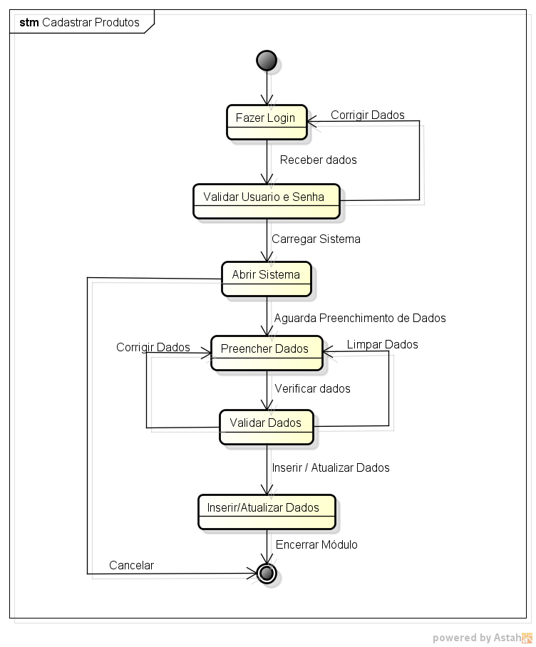

Figura 12: Diagrama de estados “Cadastrar produtos”

Fonte: Grupo, 2013

A figura 13 representa a interface cadastro de produtos, utilizada para realizar a inserção de dados de um novo produto ao sistema.

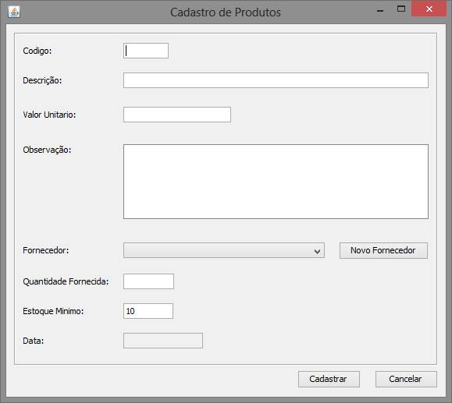

Figura 13: Interface “Cadastrar produtos”

Fonte: Grupo, 2013

Campos da interface Cadastrar produtos reservados para o preenchimento dos dados:

**Tabela 19 – Campos da tela “Cadastro de produtos”**

|  |  |  |  |  |  |  |
| --- | --- | --- | --- | --- | --- | --- |
| **Número** | **Nome** | **Descrição** | **Valores válidos** | **Formato** | **Tipo** | **Restrições** |
| 1 | Código | Código do produto a ser cadastrado | Números | 11 Dígitos | Numérico | Obrigatório |
| 2 | Descrição | Descrição do produto a ser cadastrado | caracteres | Ilimitado | texto | Obrigatório |
| 3 | Valor unitário | Valor unitário do produto a ser cadastrado | Números | 6 Dígitos | Numérico | Obrigatório |
| 4 | Observação | observação do produto a ser cadastrado | Caracteres | Ilimitado | Numérico | Nenhuma |
| 5 | Fornecedor | Fornecedor do produto a ser cadastrado | Caracteres s | Ilimitado | Texto | Obrigatório |
| 6 | Quantidade fornecida | Quantidade fornecida do produto a ser cadastrado | Números | 11 Dígitos | Numéricos | Obrigatório |
| 7 | Estoque mínimo | Estoque mínimo do produto a ser cadastrado | Números | 11 Dígitos | Numérico | Obrigatório |

**Fonte:** Grupo, 2013

**Observação:** O campo data possui o preenchimento automático com a data do dia.

Comandos da interface Cadastrar produtos. Estas são as ações possíveis em que um usuário pode realizar em determinada interface.

**Tabela 20 – Comados da tela “Cadastro de produtos”**

|  |  |  |  |
| --- | --- | --- | --- |
| **Número** | **Nome** | **Ação** | **Restrições** |
| 1 | Novo fornecedor | Cadastra o Fornecedor pra o produto | Sempre Habilitado |
| 2 | Cadastrar | Cadastra o produtos | Sempre Habilitado |
| 3 | Cancelar | Fecha a tela | Sempre Habilitado |

**Fonte:** Grupo, 2013

## 

## **REALIZAR VENDAS**

**Tabela 21 – fluxo do caso de uso “efetuar venda”**

|  |  |
| --- | --- |
| **Sumário:** | O Vendedor faz login para ter acesso ao sistema. |
| **Ator Primário:** | Vendedor |
| **Pré-Condições:** | O vendedor deve estar logado no sistema. |
| **Fluxo Principal** | |
| 1. O Vendedor inicia o processo de realizar venda abrindo a tela. 2. O Vendedor informa todos os dados solicitados para realizar a venda 3. O Vendedor finalizar a venda | |
| **Subfluxo** | |
| Não se aplica | |
| **Fluxo Alternativo** | |
| Não se aplica | |

**Fonte:** Grupo, 2013

A figura 14 representa o diagrama de estados efetuar venda, esse diagrama demonstra a situação em que o sistema se encontra durante o processo de realização de uma venda.

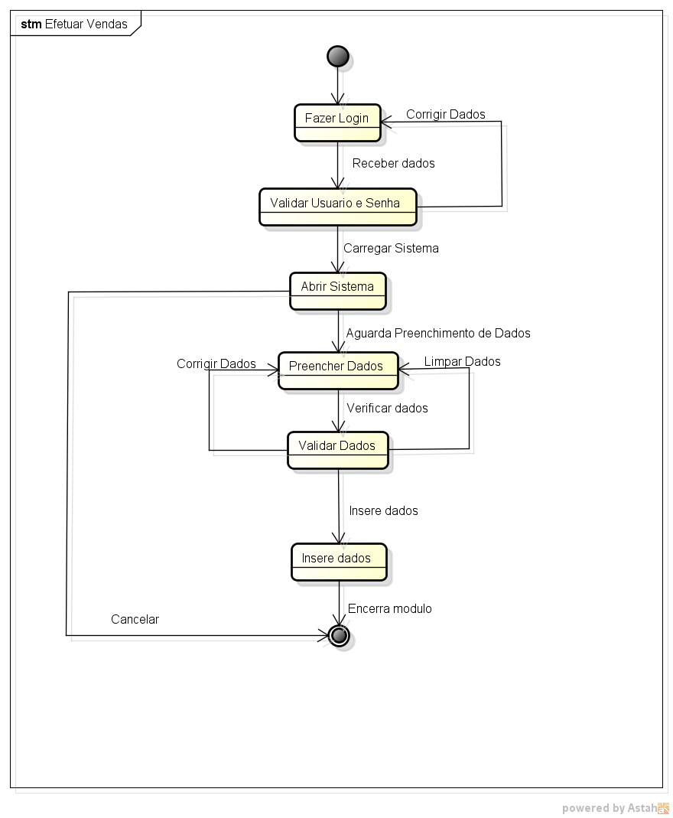

Figura 14: Diagrama de estados “Efetuar venda”

Fonte: Grupo, 2013

A figura 15 representa a interface vendas, utilizada para realizar uma nova venda.

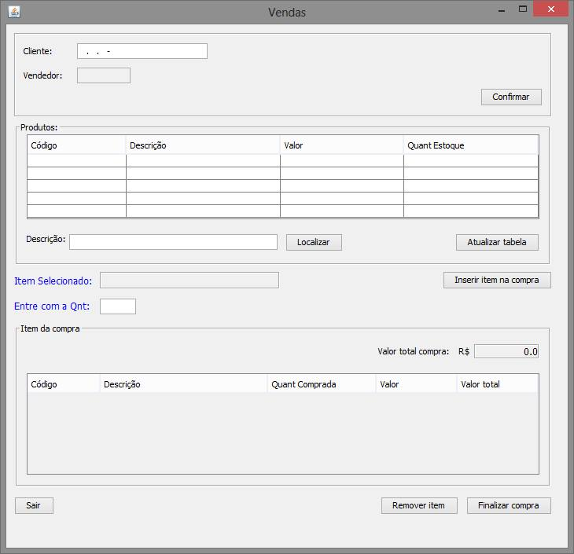

Figura 15: Interface “Venda”

Fonte: Grupo, 2013

Campos da interface realizar venda reservados para o preenchimento dos dados:

**Tabela 22 – Campos da tela “Vendas”**

|  |  |  |  |  |  |  |
| --- | --- | --- | --- | --- | --- | --- |
| **Número** | **Nome** | **Descrição** | **Valores válidos** | **Formato** | **Tipo** | **Restrições** |
| 1 | Cliente | CPF do Cliente responsável pela compra | Números | 11 Dígitos | Numérico | Obrigatório |
| 2 | Descrição | Descrição do produto a ser localizado no estoque | caracteres | Ilimitado | texto | Obrigatório |
| 3 | Valor unitário | Valor unitário do produto a ser cadastrado | Números | 6 Dígitos | Numérico | Obrigatório |
| 4 | Quantidade | Quantidade de produto s a ser inserido da compra | Números | 11 Dígitos | Numéricos | Obrigatório |

**Fonte:** Grupo, 2013

**Observação:** O campo vendedor possui o preenchimento automático com o código do vendedor.

Comandos da interface realizar venda. Estas são as ações possíveis em que um usuário pode realizar em determinada interface.

**Tabela 23 – Comados da tela “Vendas”**

|  |  |  |  |
| --- | --- | --- | --- |
| **Número** | **Nome** | **Ação** | **Restrições** |
| 1 | Confirma | Realizar busca para confirma CPF cliente | Sempre Habilitado |
| 2 | Localizar | Localizar produto | Sempre Habilitado |
| 3 | Atualizar Tabela | Atualizar dados da tabela | Habilitado quando houver um CPF válido. |
| 4 | Inserir item na compra | Carrega a tabela de itens da compra | Habilitado sempre que for selecionado um item na tabela produtos. |
| 5 | Remover item | Remove item da compra | Habilitado sempre que for selecionado um item na tabela produtos. |
| 6 | Finalizar compra | Finalizar compra e chama tela de forma de pagamento | Habilitado sempre que houver um item na tabela item compra. |

**Fonte:** Grupo, 2013

## **FORMA DE PAGAMENTO**

**Tabela 24 – fluxo do caso de uso “Forma de pagamento”**

|  |  |
| --- | --- |
| **Sumário:** | Interface para selecionar a forma de pagamento de determinada compra |
| **Ator Primário:** | Todos usuários |
| **Pré-Condições:** | Todos os usuários devem estar cadastrados no sistema e uma compra selecionada. |
| **Fluxo Principal** | |
| 1. Os usuários iniciam o processo de Forma de pagamento abrindo o sistema depois de selecionada a compra 2. Os usuários devem selecionar a forma de pagamento:  * Se à Vista: Informam o valor e clicam em finalizar. * Se Parcelado: Escolhem a quantidade de parcelas e clicam em Finalizar  1. Os usuários encerram a tela | |
| **Subfluxo** | |
| 1. Os usuários abrem a aba Efetuar pagamento. 2. Inserem código da compra e código da parcela, clicam em pesquisar; 3. Informam o valor a ser pago e clicam quem finalizar 4. Os usuários encerram a tela | |
| **Fluxo Alternativo** | |
| Não se aplica | |

**Fonte:** Grupo, 2013

A figura 16 representa o diagrama de estados forma de pagamento, esse diagrama demonstra a situação em que o sistema se encontra durante o processo de pagamentos de compras.

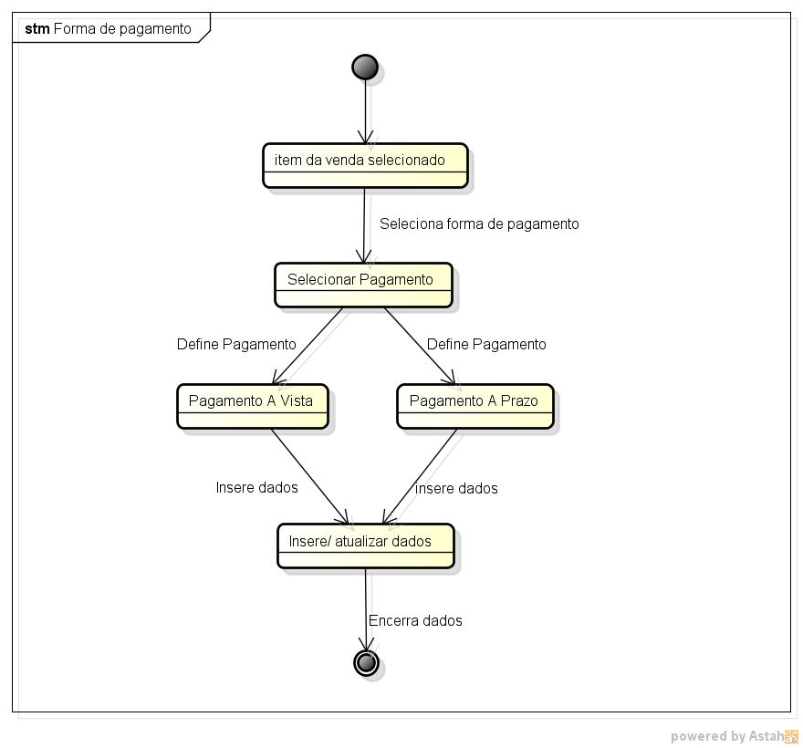

Figura 16: Diagrama de estados “Forma de pagamento”

Fonte: Grupo, 2013

A figura 17 representa a interface forma de pagamento, utilizada para realizar pagamentos de produtos adquiridos em compras, podendo ser a vista ou a prazo.

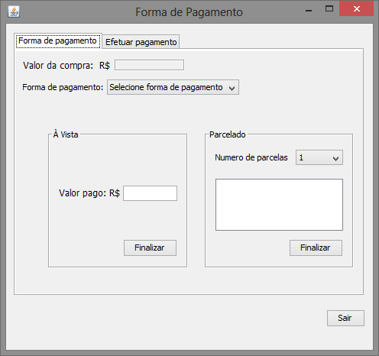

Figura 17: Interface “Forma de pagamento”

Fonte: Grupo, 2013

A figura 18 representa a interface efetuar pagamento, utilizada para realizar o pagamento de compra a prazo.

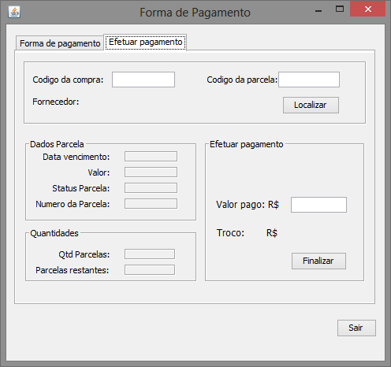

Figura 18: Interface “Forma de pagamento” para efetuar pagamentos

Fonte: Grupo, 2013

Campos da interface Forma de Pagamento reservados para o preenchimento dos dados:

**Tabela 25 – Campos da tela “forma de pagamento”**

|  |  |  |  |  |  |  |
| --- | --- | --- | --- | --- | --- | --- |
| **Número** | **Nome** | **Descrição** | **Valores válidos** | **Formato** | **Tipo** | **Restrições** |
| **Forma de pagamento** | | | | | | |
| 1 | Valor Pago | Valor a ser pago à Vista | Número | Até caractere | Numérico | Obrigatório |
| **Efetuar Pagamento** | | | | | | |
| 2 | Código da compra | Código da compra a ser paga | Número | Até caractere | Numérico | Obrigatório |
| 3 | Código da Parcela | Código da parcela a ser paga | Número | Até caractere | Numérico | Obrigatório |

**Fonte:** Grupo, 2013

Comandos da interface Forma de Pagamento. Estas são as ações possíveis em que um usuário pode realizar em determinada interface.

**Tabela 26 – Comados da tela “forma de pagamento”**

|  |  |  |  |
| --- | --- | --- | --- |
| **Número** | **Nome** | **Ação** | **Restrições** |
| 1 | Selecionar a forma de pagamento | Desbloqueia o tipo de pagamento | Sempre Habilitado |
| 2 | Finalizar (à Vista) | Efetua o pagamento a vista | Ter selecionado a forma de pagamento como à Vista |
| 3 | Número de Parcelas | Calcula a data e o número de parcelas para quitar determinada compra | Ter selecionado a forma de pagamento como à prazo |
| 4 | Finalizar (Parcelas) | Salva as parcelas para o pagamento de determinada parcela | Ter selecionado a forma de pagamento como à prazo |
| 5 | Sair | Encerra a interfase | Sempre Habilitado |

**Fonte:** Grupo, 2013

## **EMITIR RELATÓRIO**

**Tabela 27 – Fluxo do caso de uso “Emitir relatório”**

|  |  |
| --- | --- |
| **Sumário:** | Interface para Emitir Relatórios |
| **Ator Primário:** | Gerente |
| **Pré-Condições:** | Os Gerentes devem ter feito login |
| **Fluxo Principal** | |
| 1. Os usuários iniciam abrindo a tela de relatórios. 2. É selecionado o tipo de pesquisa (Por ou Entre Datas);; 3. O usuário gera o relatório 4. Encerra a interface | |
| **Subfluxo** | |
| Não se aplica | |
| **Fluxo Alternativo** | |
| Não se aplica | |

**Fonte:** Grupo, 2013

A figura 19 representa o diagrama de estados emitir relatório, esse diagrama demonstra a situação em que o sistema se encontra durante o processo de emissão de relatório.

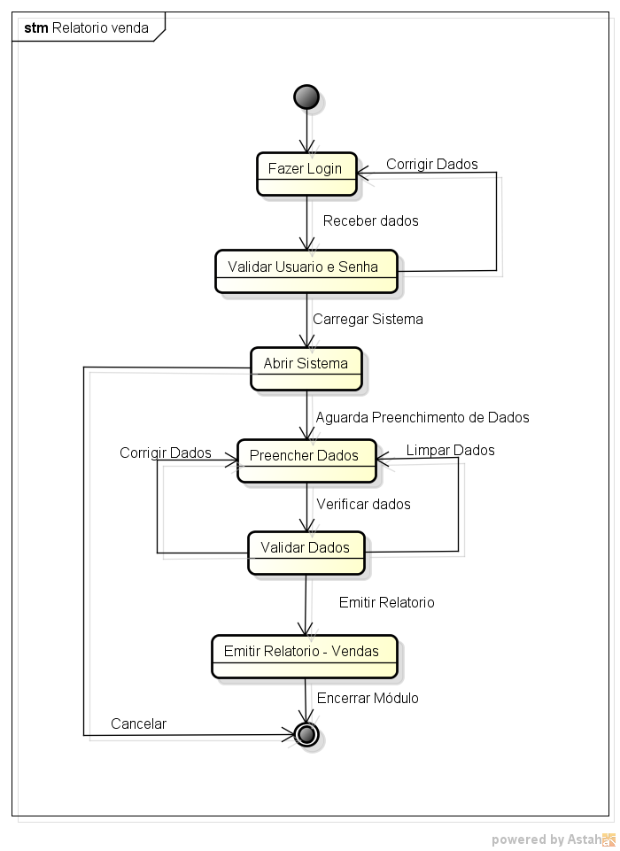

Figura 19: Diagrama de estados “Relatório venda”

Fonte: Grupo, 2013

A figura 20 representa a interface relatório venda, utilizada para realizar emissão de relatório relacionado as vendas realizadas

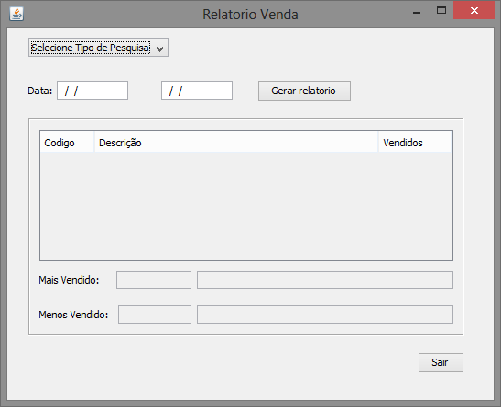

Figura 20: Interface “Relatório venda”

Fonte: Grupo, 2013

Campos da interface Forma de Pagamento reservados para o preenchimento dos dados:

**Tabela 28 – Campos da tela “Relatório vendas”**

|  |  |  |  |  |  |  |
| --- | --- | --- | --- | --- | --- | --- |
| **Número** | **Nome** | **Descrição** | **Valores válidos** | **Formato** | **Tipo** | **Restrições** |
| **Efetuar Pagamento** | | | | | | |
| 1 | Data 1 | Código da compra a ser paga | Número | Até caractere | Numérico | Obrigatório |
| 2 | Data 2 | Código da parcela a ser paga | Número | Até caractere | Numérico | Obrigatório |

**Fonte:** Grupo, 2013

Comandos da interface Relatórios. Estas são as ações possíveis em que um usuário pode realizar em determinada interface.

**Tabela 29 – Comados da tela “Relatório vendas”**

|  |  |  |  |
| --- | --- | --- | --- |
| **Número** | **Nome** | **Ação** | **Restrições** |
| 1 | Selecionar o tipo de pesquisa | Desbloqueia os campos de Data | Sempre Habilitado |
| 2 | Gerar Relatório | Gera relatório de acordo com a(s) data(s). | A(s) data(s) deve(m) ter sido preenchida(s) |

**Fonte:** Grupo, 2013

# **REQUISITOS ESPECÍFICOS**

Através deste tópico podemos visualizar os requisitos específicos que deram origem as classes do sistema.

## **- REQUISITOS DE DADOS PERSISTENTES**

### 

### **- Diagrama de Classes persistentes**

Através desse diagrama podemos visualizar todas as classes persistentes no sistema e seus respectivos relacionamentos através de cardinalidade.

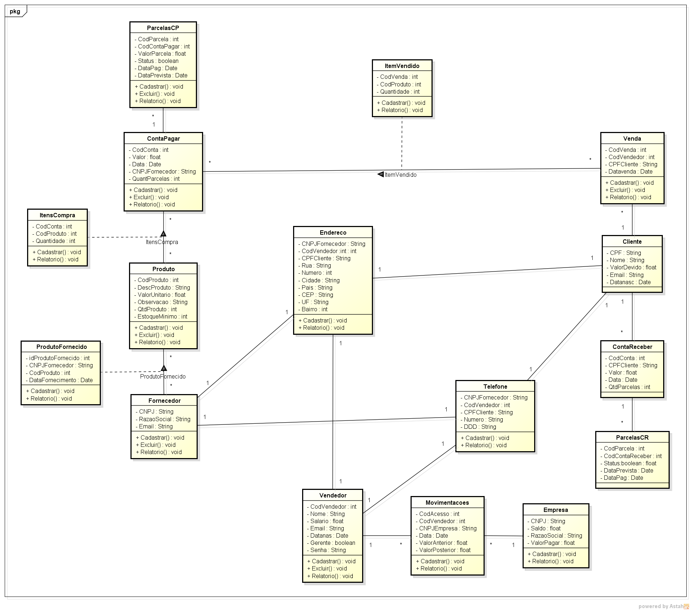

Figura 21: Diagrama de classes

Fonte: Grupo, 2013.

### **- Classes Persistentes**

Estas classes são as responsáveis pela execução do sistema através de métodos e interações com o banco de dados.

Quadro 29 – Classes Persistentes do Sistema

|  |  |  |
| --- | --- | --- |
| **Número de ordem** | **Nome** | **Descrição** |
| 1 | Cliente | Informação relativa aos Clientes |
| 2 | ContaPagar | Informação relativa as Contas a Pagar |
| 3 | Empresa | Informação relativa a Empresa |
| 4 | Endereco | Informação relativa aos Endereços das entidades envolvidas |
| 5 | Fornecedor | Informação relativa aos Fornecedores |
| 6 | ItemVendido | Informação relativa aos Itens de uma Venda |
| 7 | ItensCompra | Informação relativa a Itens de uma Compra |
| 8 | Movimentacoes | Informação relativa a movimentações de um Funcionário na Empresa |
| 9 | ParcelasCP | Informação relativa a Parcelas de uma Conta a Pagar |
| 10 | ParcelasCR | Informação relativa a Parcelas de uma Conta a Receber |
| 11 | Produto | Informação relativa a Produtos |
| 12 | ProdutoFornecido | Informação relativa a Produtos de um Fornecimento |
| 13 | Telefone | Informação relativa aos Telefones das entidades envolvidas |
| 14 | Venda | Informação relativa as Vendas |
| 15 | Vendedor | Informação relativa aos Vendedores |

# **IMPLEMENTAÇÃO DO SISTEMA**

Após definido e analisado o problema e escolhida a linguagem de programação JAVA para implementa-lo. Iniciou-se o processo de modelagem através de ferramenta CASE e Modelagem Entidade Relacionamento para Banco de Dados.

## **Linguagens Utilizadas**

O sistema foi todo e completamente baseado em JAVA, explicado na página 10. E com banco de dados *MySql*.

## **Ferramentas Utilizadas**

A implementação do sistema contou com duas ferramentas auxiliares e pontos chave. O NetBeans 7.3 para a programação em si, e o MySQL Workbench, ferramenta utilizada para a criação de Modelo Entidade Relacionamento (MER) e criação do banco de dados.

# **CONSIDERAÇÕES FINAIS**

O desenvolvimento deste projeto permitiu que fosse colocado em prática as disciplinas aprendidas até o momento, em destaque: Banco de Dados, Sistemas de Informações Gerenciais, Programação I e Engenharia de Software I. Além de Agregar mais conhecimento através de estudos feitos, melhorando as aptidões mais necessárias para esse período que é o conhecimento Informação relativa a Informação relativa ao conhecimento de Orientação a Objeto.

O produto apesar de ser desenvolvido baseado para uma organização, a IBIZA Informática, não será implementado durante o momento pois ainda necessita de algumas modificações e adaptações, além de todo o processo de implantação, que é demorado e trabalhoso, e que por hora não é necessário.

O SIO, sem dúvida tornaria mais prático, eficiente e lucrativo todo o processo da organização, além de melhor conhecer a estrutura da IBIZA, ou qualquer outra organização afim, podendo melhorar lucros através dos relatórios.

O Sistema teve pouco tempo para ser projetado e implementado, apesar de cumprir as atuais funções não é necessariamente o melhor do mercado. Mas torna sem dúvida qualquer um que o usar satisfeito com resultados.

O grupo de desenvolvimento pôde aprender muito sobre o desenvolvimento e busca de requisitos de projetos. Pensa-se ainda em uma atualização futura para esse software e uma possível implantação.